Īpašuma ar kadastra apzīmējumu 70960010100, Vestienas pagastā, Madonas novadā, iznomāšana

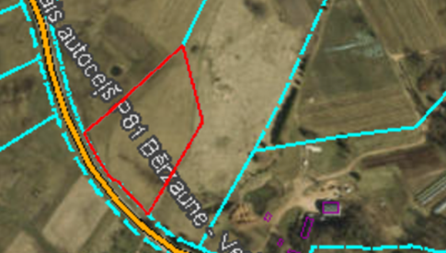 | Neapbūvēts zemesgabals: platība 1,5 ha  Nekustamā īpašuma sastāvs: sastāv no zemes vienības ar kadastra apzīmējumu 70960010100  Statuss: Pašvaldībai piekritīga zeme  Lietošanas mērķis- zeme, uz kuras galvenā saimnieciskā darbība ir lauksaimniecība.  Apgrūtinājumi:  - aizsargjoslas teritorija gar pazemes elektronisko sakaru tīklu līnijām un kabeļu kanalizāciju;  - aizsargājamo ainavu apvidus ainavu aizsardzības zonas teritorija;  - ekspluatācijas aizsargjoslas teritorija gar elektronisko sakaru tīklu gaisvadu līniju
Nekustamā īpašuma nomas maksa 150,00 EUR (viens simts piecdesmit eiro) gadā. Nekustamā īpašuma nomas maksa noteikta pamatojoties uz 08.01.2021. neatkarīgā vērtētāja SIA “LVKV” (LĪVA Kompetences un uzraudzības biroja izsniegts sertifikāts nekustamā īpašuma vērtēšanai Nr.13). Nomas maksa norādīta bez pievienotās vērtības nodokļa.

Iznomāšanas mērķis – saimnieciskās darbības veikšanai

